2.01.10 Kostenart
Die Maske Kostenart verwaltet die gruppierbaren Kostenarten für die Budgetverwaltung und die Kostenerfassung. Das System unterscheidet Projektkosten und Gemeinkosten, die beliebig unterteilt werden können. Einige Projektkosten (Reisekosten, Fahrtkosten, Fremdleistungen) werden zwingend benötigt und können (wie die Oberkostenarten Projekt- und Gemeinkosten) nicht gelöscht werden. Die Gruppierung der Kostenarten wird über die Oberkostenart definiert.
Tipp: Mehr zu diesem Thema erfahren Sie im Abschnitt 3.11.03 Verwaltung von Kostenarten.
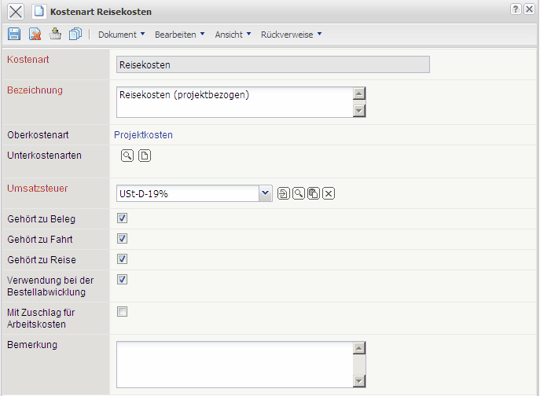
Die Maske besteht aus folgenden Elementen:
- Kostenart: Dieses alphanumerische Feld kennzeichnet eindeutig die Kostenarten im System für die Weiterverwendung bei der Budgetverwaltung, Kostenerfassung und im Fakturamodul.
- Bezeichnung: Das Feld Bezeichnung ermöglicht die Bezeichnung der Kostenart und hat informellen Charakter.
- Oberkostenart: Das Feld Oberkostenart charakterisiert die Existenz einer übergeordneten Kostenart. Ist das Auswahlmenü leer, dann ist die Kostenart nicht weiter untergliedert; also selbst eine Oberkostenart. Die Oberkostenarten im System (Projektkosten und Gemeinkosten) können nicht gelöscht werden.
- Unterkostenarten: Diese Mehrfachauswahl beinhaltet alle abgeleiteten Kostenarten der definierten Kostenart.
- Umsatzsteuer: In diesem Feld wird die Umsatzsteuer als Vorbelegung aus dem Auswahlmenü eingetragen. Die Umsatzsteuer kann in der Maske Umsatzsteuer definiert und geändert werden. Bei der Kostenerfassung wird dieser Wert als Vorbelegung verwendet.
- Gehört zu Beleg, Fahrt und Reise: Diese Kennzeichen steuern die Verwendung der definierten Kostenart in den Kostenerfassungsmasken für die Belege, Fahrten und Reisen oder die Verwendung in der Bestellabwicklung.
- Verwendung bei der Bestellabwicklung: Dieses Kennzeichen steuert die Verwendung der Kostenart in der Anlage und Nutzung von Bestellungen.
- Mit Zuschlag für Arbeitskosten: Dieses Kennzeichen wird für Aufschläge bei Fremdrechnungspositionen benötigt, wenn diese Positionen auf Arbeitskosten basieren. Projectile überprüft bei der Rechnungsstellung ob in eine Rechnung übernommene Fremdrechnungspositionen zu einem Lieferanten gehören und addiert ggf. diese Positionen um einen Aufschlag. Ob es einen Aufschlag gibt oder nicht, wird in der Kostenart über den gleichnamigen Flag gesteuert. Der Fremdrechnungsaufschlag wird in Form zweier Felder im Projekt und Kontakt hinterlegt.
- Bemerkung: Dieses Feld ermöglicht die Eingabe von Bemerkungen zur Kostenart.
Anmerkungen:
- Feld “Zuschlag für Arbeitskosten” im Kontakt (Reiter Sonstiges)
- Feld “Zuschlag für Arbeitskosten” im Projekt, wird geerbt vom Auftraggeber (Reiter Finanzen)
- Kostenart mit neuem Feld “Mit Zuschlag für Arbeitskosten”
- Bei der Übernahme der Fremdrechnungsposition in eine Rechnung wird der Zuschlag berücksichtigt. Wenn das Kennzeichen in der Kostenart gesetzt ist, wird im Projekt der Position der Zuschlag herangezogen, ansonsten der Zuschlag im Auftraggeber des Projektes.

